Отчёт по лабораторной работе №7

Администрирование локальных сетей

Бансимба Клодели Дьегра, НПИбд-02-22

Содержание

Список иллюстраций

Список таблиц

# 1 Цель работы

Получить навыки работы с физической рабочей областью Packet Tracer, а также учесть физические параметры сети.

# 2 Выполнение лабораторной работы

Откроем проект с названием lab_PT-06.pkt и сохраним под названием lab_PT-07.pkt. После чего откроем его для дальнейшего редактирования (рис. fig. 1).

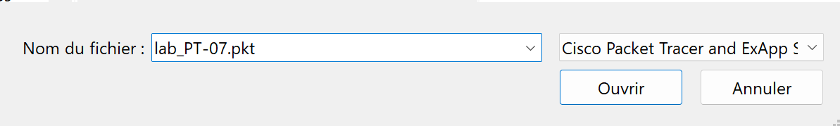

Рис. 1: Открытие проекта lab_PT-06.pkt

Перейдём в физическую рабочую область Packet Tracer и присвоим название городу — Moscow (рис. fig. 2).

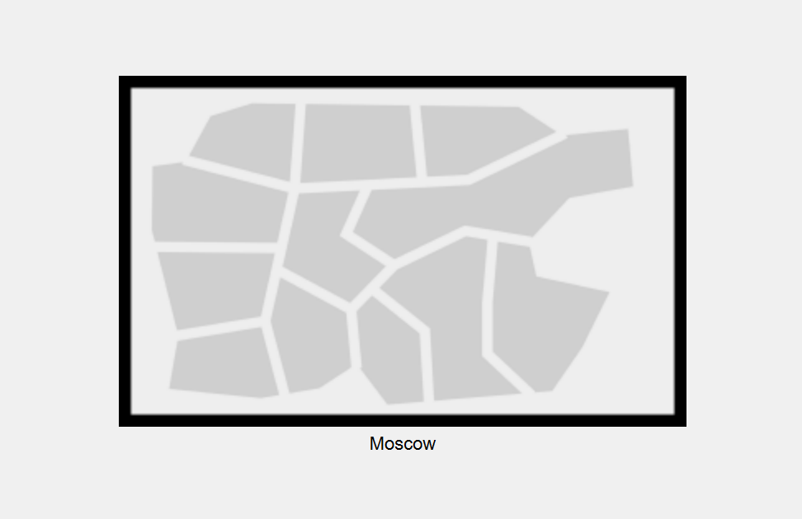

Рис. 2: Открытие физической рабочей области Packet Tracer и присвоение названия городу.

Щёлкнув на изображение города, мы видим изображение здания. Присвоим ему название Donskaya и добавим здание для территории Pavlovskaya (рис. fig. 3).

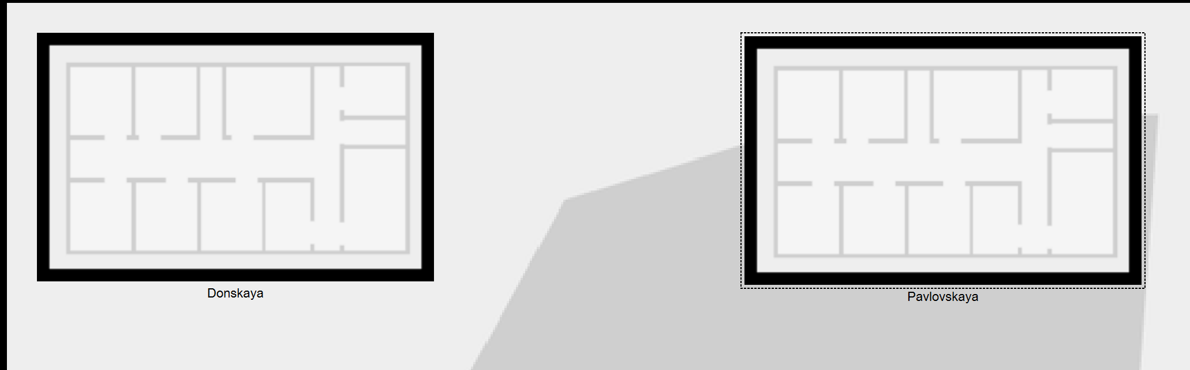

Рис. 3: Присвоение зданию названия Donskaya и добавление здания для территории Pavlovskaya.

Щёлкнув на изображение здания Donskaya, переместим изображение, обозначающее серверное помещение, в него (рис. fig. 4).

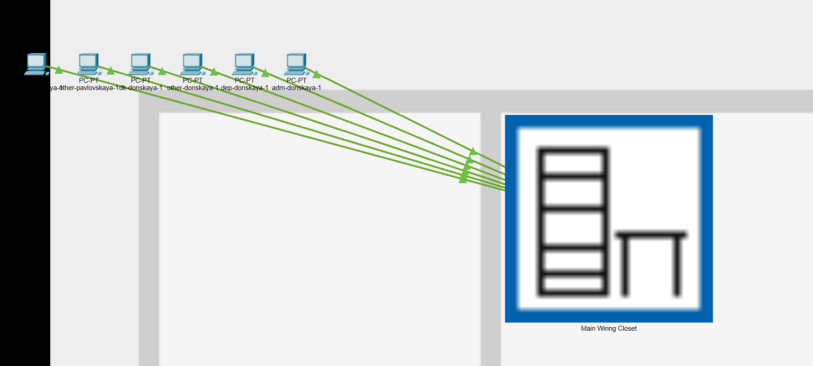

Рис. 4: Перемещение изображения, обозначающее серверное помещение, внутрь здания.

Затем, щёлкнув на изображение серверной, мы видим отображение серверных стоек. Переместим коммутатор msk-pavlovskaya-claudely-sw-1 (рис. fig. 5) и два оконечных устройства dk-pavlovskaya-1 и other-pavlovskaya-1 (рис. fig. 6) на территорию Pavlovskaya, используя меню “Move” физической рабочей области Packet Tracer.

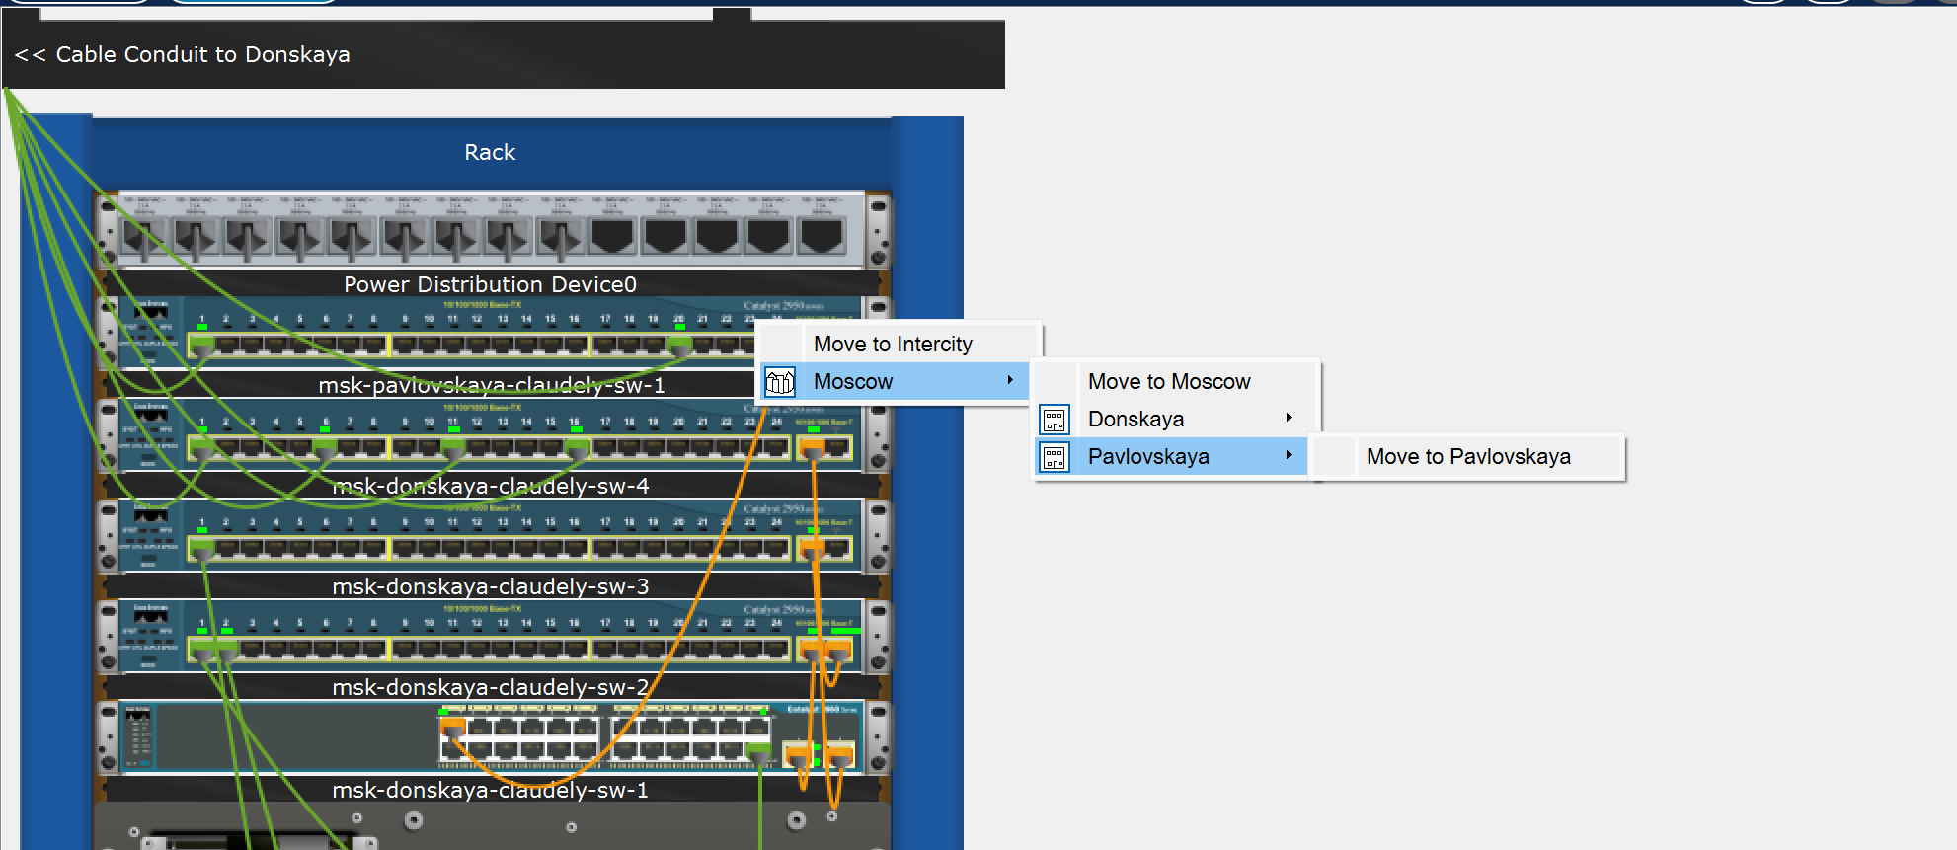

Рис. 5: Перемещение коммутатора msk-pavlovskaya-claudely-sw-1 на территорию Pavlovskaya.

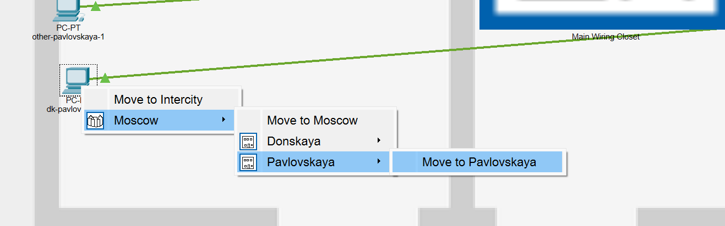

Рис. 6: Перемещение двух оконечных устройств (dk-pavlovskaya-1 и other-pavlovskaya-1) на территорию Pavlovskaya.

Далее в меню “Options”, “Preferences” во вкладке “Interface” активируем разрешение на учёт физических характеристик среды передачи (Enable Cable Length Effects) (рис. fig. 7).

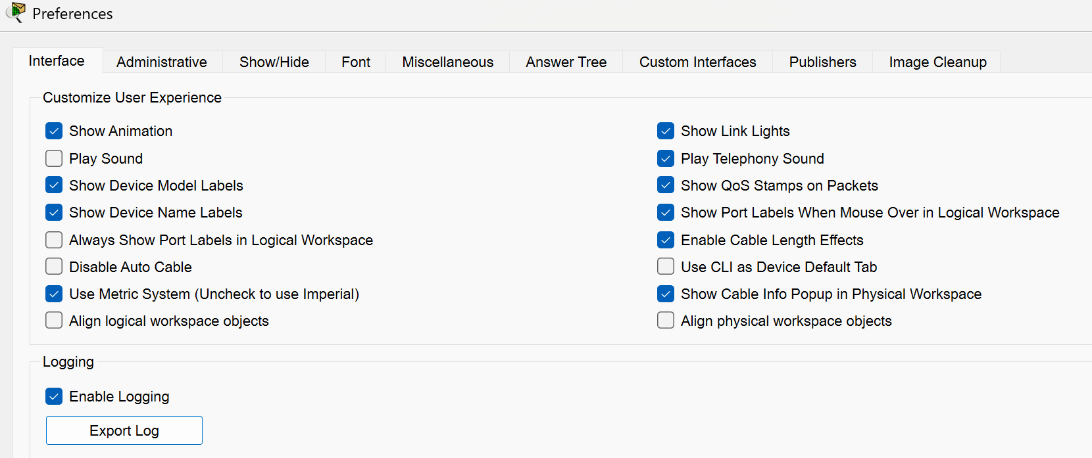

Рис. 7: Активация разрешения на учёт физических характеристик среды передачи.

Теперь в физической рабочей области Packet Tracer разместим две территории на расстоянии более 100 м друг от друга (рис. fig. 8).

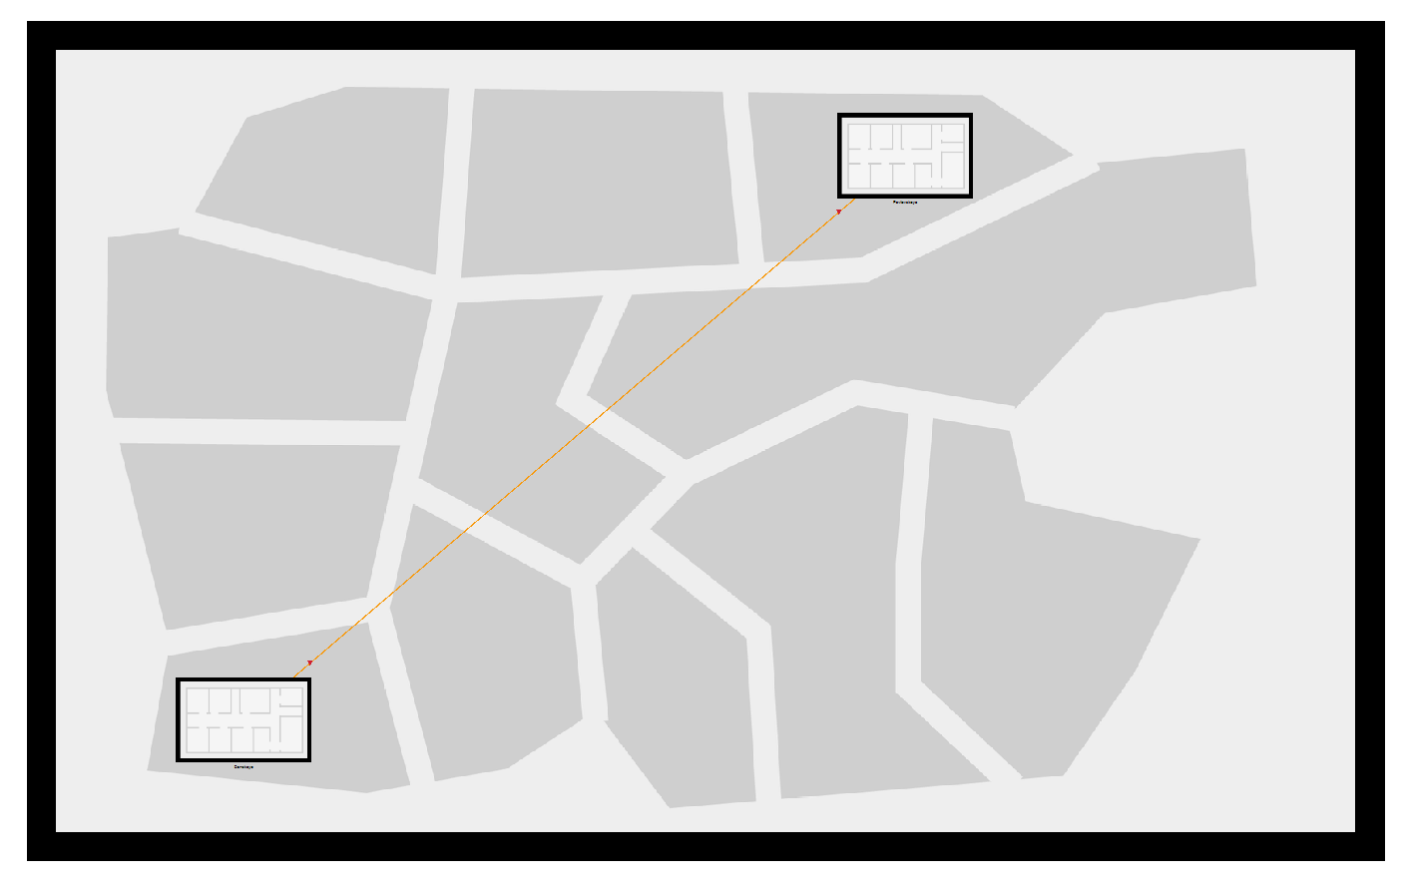

Рис. 8: Размещение двух территорий на расстоянии более 100м друг от друга.

Вернувшись в логическую рабочую область Packet Tracer, пропингуем с коммутатора msk-donskaya-claudely-sw-1 коммутатор msk-pavlovskaya-claudely-sw-1 и убедимся в неработоспособности соединения

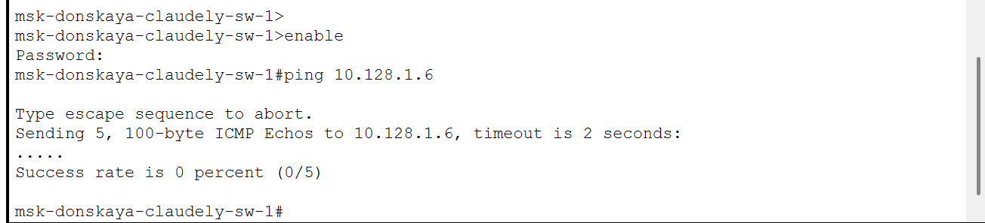

Рис. 9: Пинг с коммутатора msk-donskaya-claudely-sw-1 коммутатора msk-pavlovskaya-claudely-sw-1 (проверка неработоспособности соединения).

Далее удалим соединение между msk-donskaya-claudely-sw-1 и msk-pavlovskaya-claudely-sw-1 и добавим в логическую рабочую область два повторителя (Repeater-PT). Присвоим им соответствующие названия msk-donskaya-claudely-mc-1 и msk-pavlovskaya-claudely-mc-1 (рис. fig. 10). Внутри повторителей заменим имеющиеся модули на PT-REPEATERNM-1FFE и PT-REPEATER-NM-1CFE для подключения оптоволокна и витой пары по технологии Fast Ethernet (рис. fig. 11):

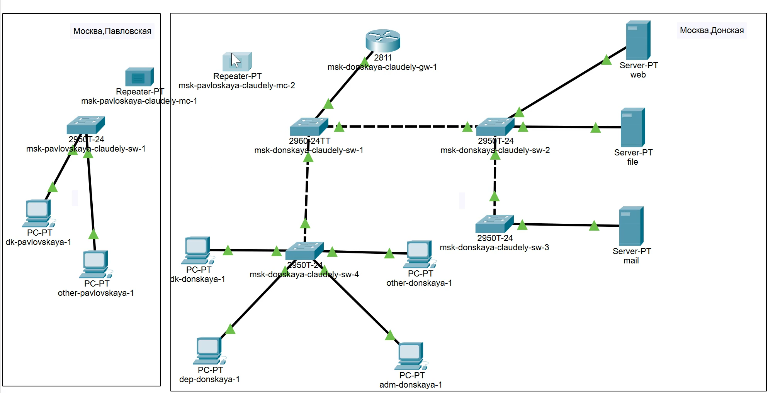

Рис. 10: Удаление соединения между msk-donskaya-claudely-sw-1 и msk-pavlovskaya-claudely-sw-1, добавление в логическую рабочую область двух повторителей и присвоение им названий (msk-donskaya-claudely-mc-1 и msk-pavlovskaya-claudely-mc-1).



Рис. 11: Пинг с коммутатора msk-donskaya-claudely-sw-1 коммутатора msk-pavlovskaya-claudely-sw-1 (проверка неработоспособности соединения).

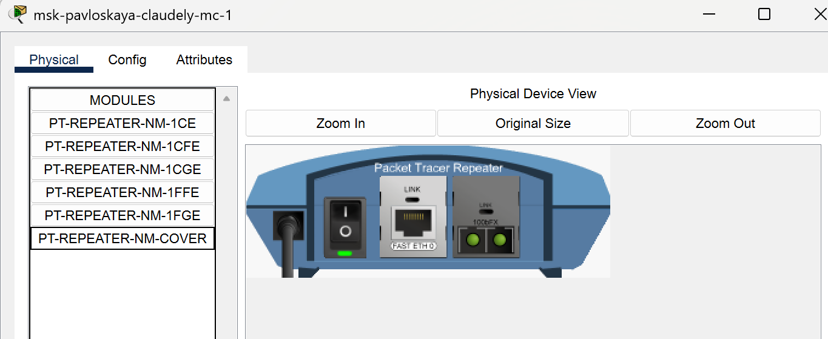

Рис. 12: Замена имеющихся модулей на PT-REPEATERNM-1FFE и PT-REPEATER-NM-1CFE для подключения оптоволокна и витой пары по технологии Fast Ethernet.

Переместим msk-pavlovskaya-claudely-mc-1 на территорию Pavlovskaya (в физической рабочей области Packet Tracer)

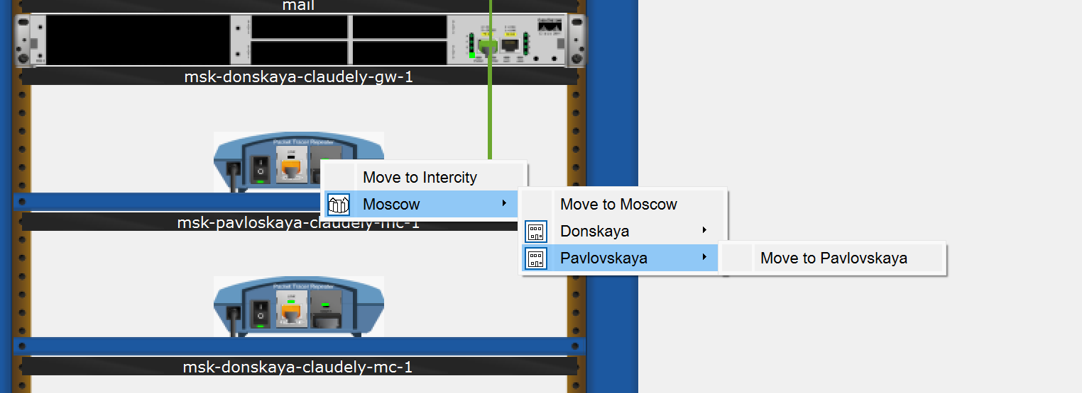

Рис. 13: Перемещение msk-pavlovskaya-claudely-mc-1 на территорию Pavlovskaya.

Теперь подключим коммутатор msk-donskaya-claudely-sw-1 к msk-donskaya-claudely-mc-1 по витой паре, msk-donskaya-claudely-mc-1 и msk-pavlovskaya-claudely-mc-1 — по оптоволокну, msk-pavlovskaya-claudely-sw-1 к msk-pavlovskaya-claudely-mc-1 — по витой паре

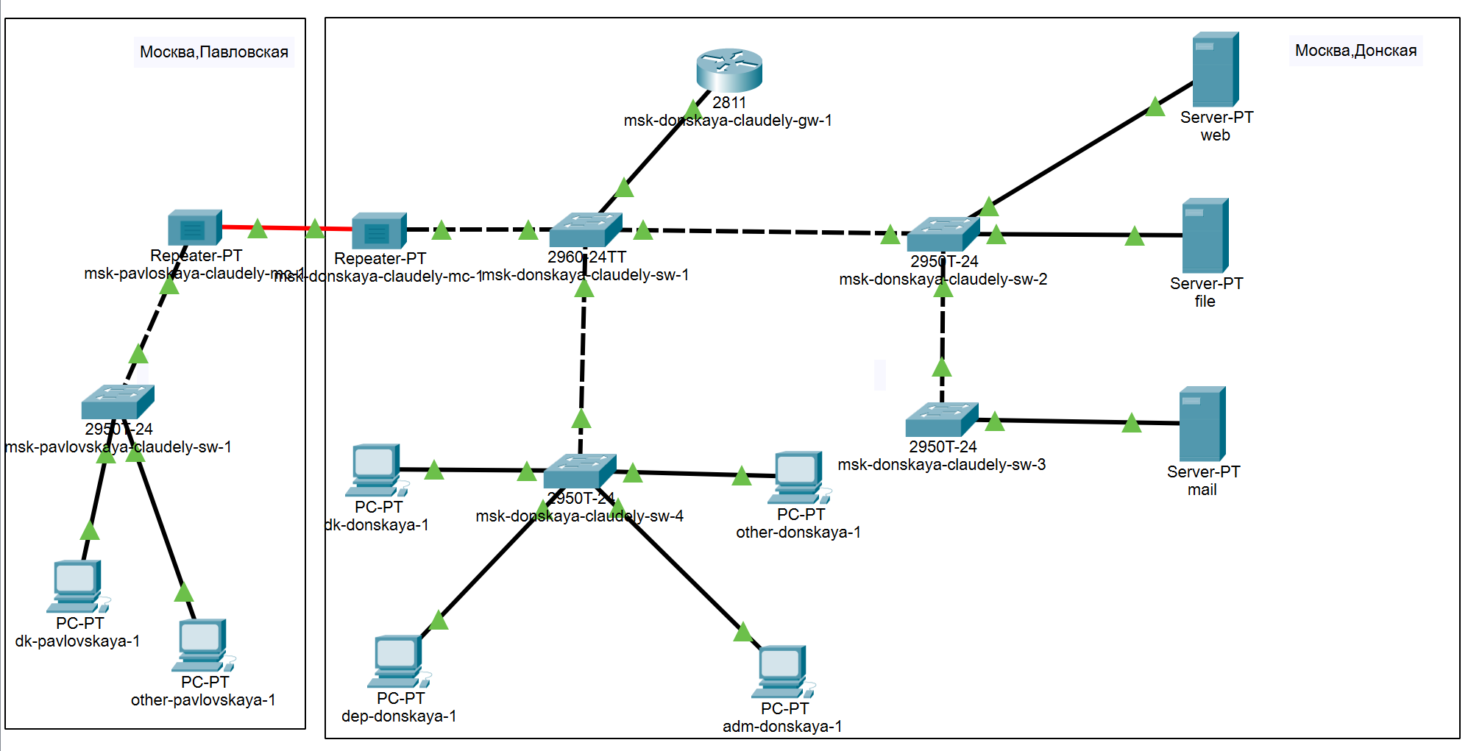

Рис. 14: Подключение: коммутатора msk-donskaya-claudely-sw-1 к msk-donskaya-claudely-mc-1 по витой паре, msk-donskaya-claudely-mc-1 и msk-pavlovskaya-claudely-mc-1 — по оптоволокну, msk-pavlovskaya-claudely-sw-1 к msk-pavlovskaya-claudely-mc-1 — по витой паре.

# 3 Выводы

В ходе выполнения лабораторной работы мы получили навыки работы с физической рабочей областью Packet Tracer, а также научились учитывать физические параметры сети.

# 4 Ответы на контрольные вопросы:

1. Перечислите возможные среды передачи данных. На какие характеристики среды передачи данных следует обращать внимание при планировании сети? - Коаксиал, витая пара, оптоволокно, беспроводные. Допустимое расстояние, скорость передачи, реальные физические факторы для беспроводных сетей.
2. Перечислите категории витой пары. Чем они отличаются? Какая категория в каких условиях может применяться? - Существует несколько категорий кабеля «витая пара», которые нумеруются от 1 до 8 и определяют эффективный пропускаемый частотный диапазон Категории отличаются диапазоном частот, строением кабелей, скоростью передачи. Применяются в зависимости от требуемой скорости передачи/века.
3. В чем отличие одномодового и многомодового оптоволокна? Какой тип кабеля в каких условиях может применяться? - В количестве проходящих лучей. Одномодовые — дороже, многомодовые — охватывают меньшее расстояние.
4. Какие разъёмы встречаются на патчах оптоволокна? Чем они отличаются? - SC — высокая скорость и плотность коммутации, ненадежный корпус. ST — меньшая плотность коммутации, надежный корпус. FC — большая сложность коммутации.